第四次上机（十一月十二日）

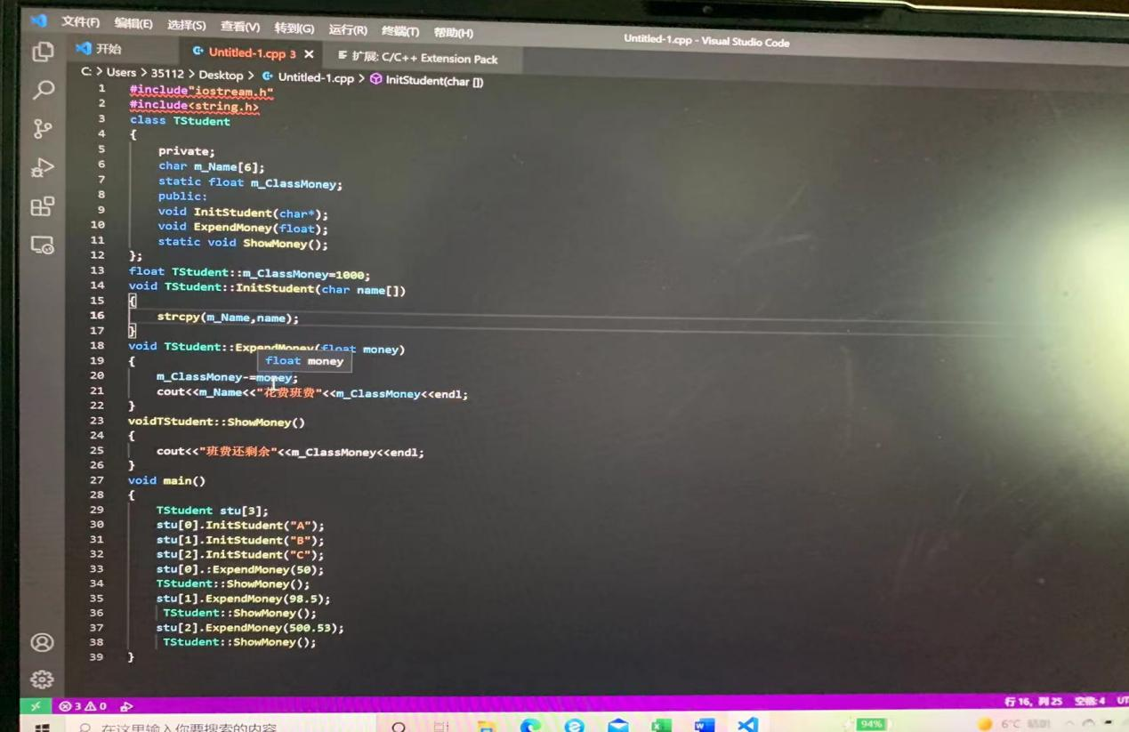[1]心得：第四次实验创建了一个TStudent类，该类包括三个函数：initStudent、ExpendMoney和Show Money；采用float m_ClassMone变量作为静态变量，用于储存班级的班费，初始值设为1000；initStudent（char name[]）主要负责完成学生姓名的初始化；ExpendMoney（float money）主要是负责完成班费的花销计算；Show Money（）主要完成班费余额显示。

1. Copyright ©2021-2099 LiyingZhang. All rights reserved